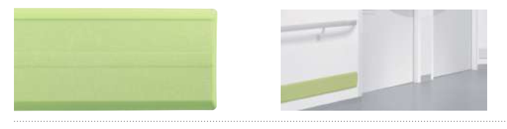
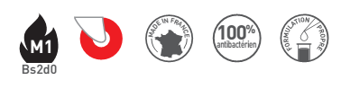
DESCRIPTIF-TYPE

LINEA’PUNCH NEO
PARE-CHOCS - HAUTEUR 180 MM

- Description : fourniture et pose d’un pare-chocs plat et matifié avec bossage central en PVC antibactérien coloré dans la masse de 2,5 mm d’épaisseur (de type Linea’Punch Neo de SPM). Il est constitué d’un profilé d’une hauteur de 180 mm et d’une épaisseur de 25 mm à clipper sur des supports en aluminium, résilients grâce à leur forme exclusive en « omega » : clips ou, en option, sur rail continu. Les parties haute et basse du profilé sont biseautées et lisses et se terminent par des lèvres renforcées afin de plaquer le profilé au mur et limiter les zones de rétention. Pour limiter le nettoyage avant réception, un film de protection est exigé. Aux extrémités, ce pare-chocs est terminé par des embouts biseautés et lisses de très faible encombrement (16,5 mm de largeur). Le pare-chocs bénéficie d’un classement de réaction au feu M1 (Bs2d0) et sa résistance aux chocs est supérieure à 110 joules correspondant à un impact supérieur à 320 kg à 3 km/h.
- Environnement : sa formulation est exempte de métaux lourds y compris de plomb et d’étain (valeurs négligeables inférieures à 50 ppm), ainsi que de CMR1 et CMR2 permettant de recycler 100 % des déchets et de répondre à 7 cibles de la démarche HQE. La stabilisation thermique est réalisée au calcium - zinc. Le niveau d’émission de substances volatiles dans l’air intérieur a été testé selon la norme ISO 16000-6 et est très faible (A+) selon le décret n° 2011-321 du 23 mars 2011 et l’arrêté d’application du 19 avril 2011. 100 % du produit est recyclable.
- Coloris : au choix du maître d’œuvre dans la gamme du fabricant.
- Mode de pose : partie médiane du profilé à 0,80 m du sol pour une protection à mi-mur ou au-dessus de la plinthe pour une protection en partie basse. Montage par clippage sur clips en aluminium « 4 points » tous les 0,75 m maximum ou en option, par pose sur rail aluminium continu.
